JS原型和原型链

一，函数对象
1.所有引用类型（函数，数组，对象）都拥有__proto__属性（隐式原型）
2.每个函数拥有prototype属性（显式原型也称为原型对象）（仅限函数）
3.原型对象：拥有prototype属性的对象，在定义函数时就被创建

二，构造函数
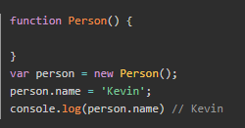
person为Person的实例对象，是一个Person对象，它拥有一个属性值__proto__，并且__proto__是一个对象，包含两个属性值constructor和__proto__

实例person的隐式原型(__proto__)指向它构造函数的显式原型(prototype)，指向的意思是恒等于
person.__proto__ === Person.prototype
当调用某种方法或查找某种属性时，首先会在自身调用和查找，如果自身并没有该属性或方法，则会去它的__proto__属性中调用查找，也就是它构造函数的prototype中调用查找。
实例继承构造函数的方法
prototype
每一个JavaScript对象(null除外)在创建的时候就会与之关联另一个对象，这个对象就是我们所说的原型(prototype)，每一个对象都会从原型(prototype)"继承"属性。

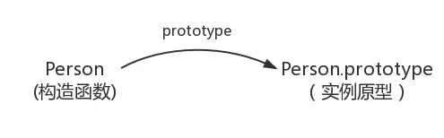
__proto__
每一个JavaScript对象(除了null )都具有的一个属性，叫__proto__，这个属性(__proto__)会指向该对象的原型(prototype)
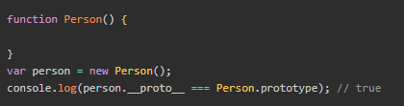
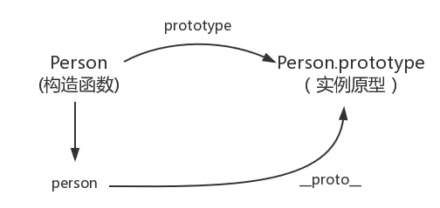
constructor
每个原型(prototype)都有一个 constructor 属性指向关联的构造函数 实例原型指向构造函数

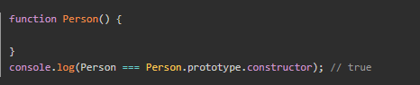
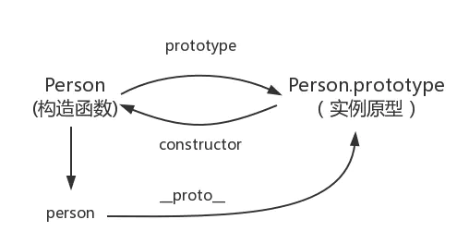
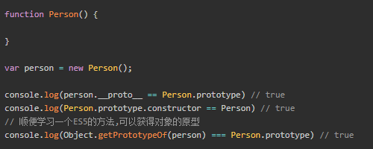

总结：
- 查找属性，如果本身没有，则会去__proto__中查找，也就是构造函数的隐式原型中查找，如果构造函数中也没有该属性，因为构造函数也是对象，也有__proto__，那么会去它的显式原型中查找，一直到null，如果没有则返回undefined
2.p.__proto__.constructor == function Person(){}
3.p.___proto__.__proto__== Object.prototype
4.p.___proto__.__proto__.__proto__== Object.prototype.__proto__ == null
5.通过__proto__形成原型链而非protrotype
